监理日志（施工安全.施工质量）
日期：2024年 11月 25日 天气：小雨
星期：一 气温： 8— 14℃
工程名称：绍兴华茂化纤有限公司4.8MW/10.4MWh电化学储能电站项目
监 理 工 作 情 况 | - 旁站现场设备基础开挖。  - 旁站设备基础基坑整平及垫层定位防线。  - 旁站设备基础垫层浇筑全过程。  - 现场旁站发现少部分施工作业人员未按要求着装及规范佩戴安全帽，已现场要求立即整改。
施 工 情 况 | 施工单位 | 施工内容及进度
 | 许继电气股份有限公司 | 今天上午现场共有6人，管理人员1人;投入挖掘机1台.泵车一台，混凝土运输车2台。  - 设备基础垫层定位防线。  - 设备基础开挖。  - 设备基础垫层浇筑完成。
其 他 事 项 | 无
本日现场监理工作人员 |  | 郭俊兴
记录人：郭俊兴 |  | 总监理工程师/总监理工程师代表（签字）：
工程现场照片

文字  描述 | 设备基础开挖 | 设备基础开挖
照片 | 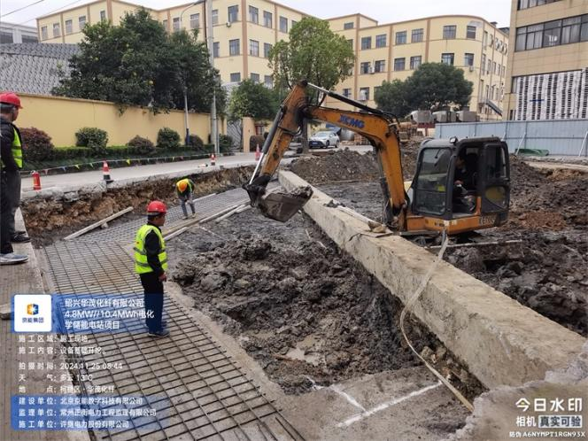 | 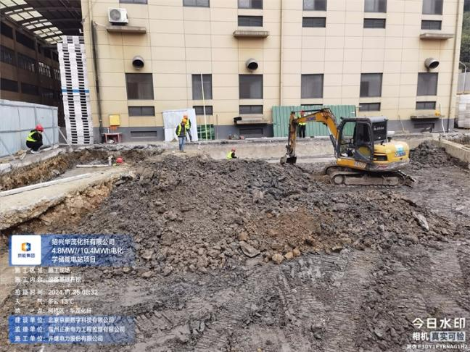
文字  描述 | 设备基础垫层浇筑 | 设备基础垫层浇筑
照片 | 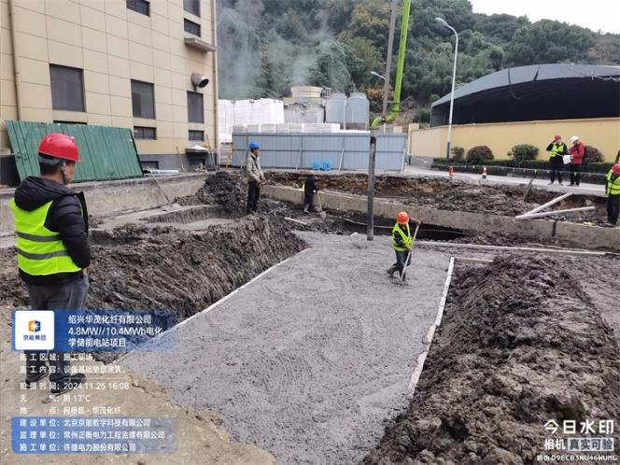 | 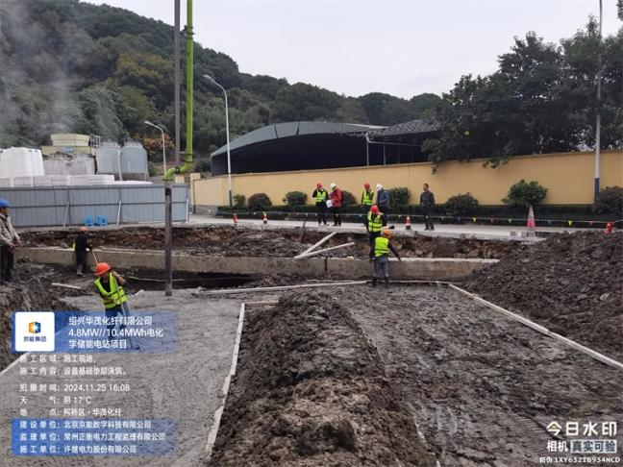
文字  描述 | 设备基础垫层浇筑
照片 | 